

**Módulo Prestashop PAYTPV**

29-01-2015

**PAYTPV**

C/ Benidorm Nº 1 Izquierda, izquierda

4015 BILBAO. España

Tel.: +34 902 501 840

Fax.: +34 902 501 840

Skype: paytpv

[http://www.paytpv.com](http://www.paytpv.com/)

[info@paytpv.com](mailto:info@paytpv.com)

# Control de versiones

|  |  |  |  |
| --- | --- | --- | --- |
| **Autor** | **Fecha** | **Versión** | **Modificaciones** |
| Jose Ramón García | 29/01/2015 | V 6.0.0 | Versión inicial |
|  |  |  |  |

Contenido

Control de versiones 2

Configuración del Módulo .**.**4

Realización del pedido 8

Área de Usuario 11

1. **Configuración del Módulo**
   1. **Área de Cliente de Paytpv**

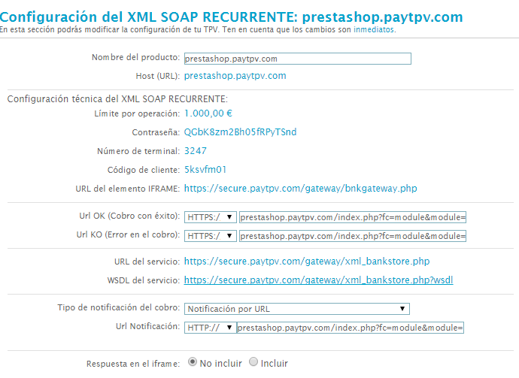

Para que todo funcione correctamente es muy **IMPORTANTE** configurar las siguientes opciones.

* URL OK
* URL KO
* Tipo de notificación del cobro: **IMPORTANTE. Debe de estar definido: Notificación por URL ó Notificación por URL y por Email.** La Notificación por Email sólo haría que el proceso no funcionase correctamente.
* URL Notificacion:

La ruta de estas opciones se puede ver en la configuración del Módulo en la tienda Prestashop. Al final de todas las opciones del módulo se muestra el valor a introducir en dichas campos de la configuración del producto en PAYTPV.

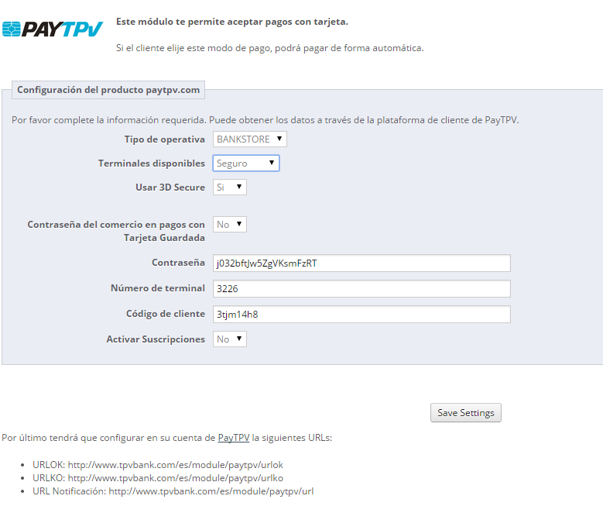

* 1. **Prestashop**

A continuación se explica la configuración del Módulo Paytpv para Prestashop 1.6.0.9

Cuando instalamos el módulo en prestashop, en MODULOS->AUTOR->PAYTPV se mostrará el nuevo Módulo PAYTPV.COM.

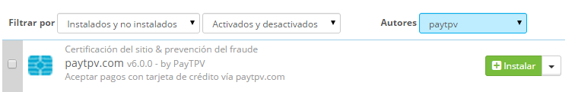

El aspecto que tiene es el siguiente:

**Tipo Operativa TPV WEB**

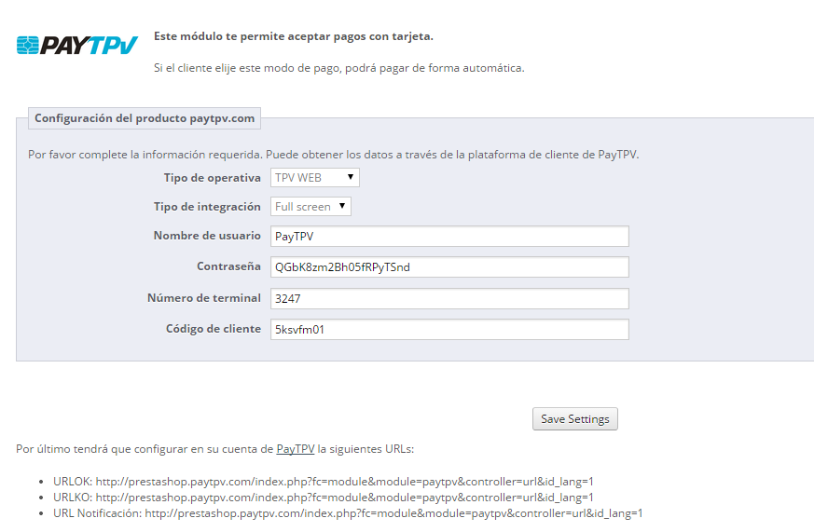

Si se selecciona este tipo de operativa, se deberán rellenar los campos indicados en el producto de Paytpv del cliente: Nombre de Usuario, Contraseña, Número de terminla y Código de cliente.

**Tipo Operativa BANKSTORE**

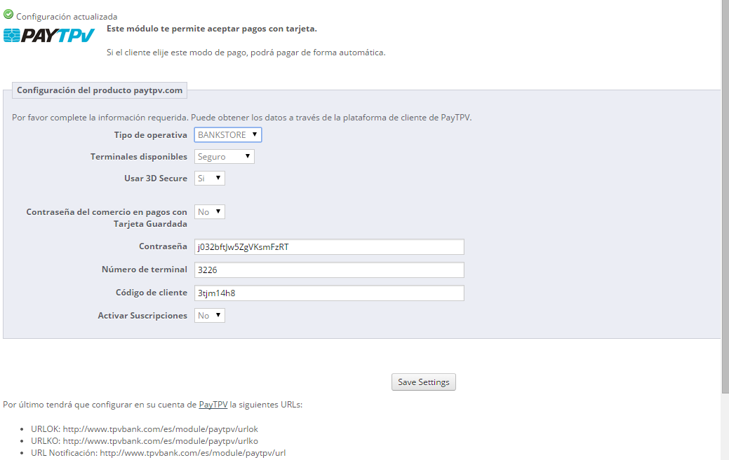

Este método de operativa admite varias configuraciones que pasamos a describir.

Por una parte, se deberán rellenar los campos facilitados en la configuración del producto dentro del área de clientes de Paytpv. Estos campos son:

* Contraseña de usuario
* Numero de Terminal
* Código de cliente
* Terminales disponibles: Seguro, No Seguro, Ambos. El cliente deberá indicar que tipo de Terminal tiene contratado. Si tiene uno Seguro y otro No Seguro deberá indicar Ambos.
* Usar 3D Secure: [Si/NO]. Si tiene un terminal Seguro siempre será SI, Si tiene uno No Seguro siempre será NO. Si Terminales está configurado con “Ambos” y está activo los pagos con tarjetas tokenizadas iran por NO Seguro. Para nuevas tarjetas irá con 3D Secure.
* Activar 3D Secure en pagos superiores a: Esta opción se mostrará cuando se haya seleccionado en Terminales “Ambos” y Usar 3D Secure “NO”. Si se activa los pagos que superen la cantidad indicada irán por seguro.
* Contraseña del comercio en pagos con Tarjeta Guardada: Si se quiere que se pida la contraseña del comercio para los pagos con tarjetas almacenadas (mayor seguridad).
* Activar Suscripciones: [SI/NO]. Si se habilita, a la hora de pagar se mostrará la opción de poder realizar una suscripción (Semanal, Mensual, Trimestral, Semestral) al carrito indicado. En este caso solo se podrá suscribir indicando de nuevo los datos de la tarjeta.

1. **Realización del Pedido**

A la hora de realizar un pedido en la tienda Prestashop, se mostrará como opción de Pago “Tarjeta de crédito/débito (PAYTPV”.

* 1. **Pago Normal**

Si es la primera vez que compra tendrá el siguiente aspecto

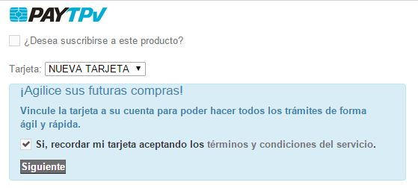

Se indica si se quiere recordar la tarjeta para futuros pagos y al pulsar Siguiente se mostrarán los campos para introducir los datos de la tarjeta.

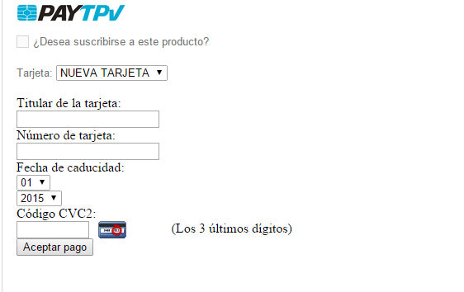

“Recordar Tarjeta”. Sirve para almacenar el token para futuras compras. Si seleccionamos esta opción, la siguiente vez que vayamos a pagar en la tienda nos aparecerá en Pagar con Tarjeta la tarjeta almacenada.

Ejemplo:

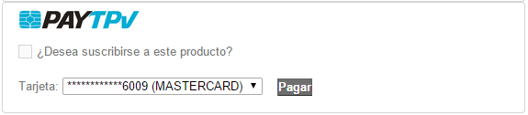

Si se pulsa Pagar, si está habilitada la opción “Contraseña del comercio en pagos con Tarjeta Guardada” se mostrará una ventana para indicar la contraseña del comercio para poder realizar el pago:

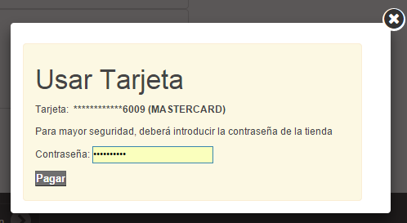

Al pulsar en Pagar se verificará estos datos y si es correcto se realizará el pago y el pedido se finalizará.

Si se pulsa Pagar, si NO está habilitada la opción “Contraseña del comercio en pagos con Tarjeta Guardada” directamente se realizará el pago y el pedido se finalizará.

Si se desea pagar con otra tarjeta seleccionaremos NUEVA TARJETA para que se muestren los datos a introducir de la nueva tarjeta.

* 1. **Suscripciones**

Si está habilitada esta opción en el módulo se mostrará el check “¿Desea suscribirse a este producto?” Si lo pulsamos se mostrará la siguiente información:

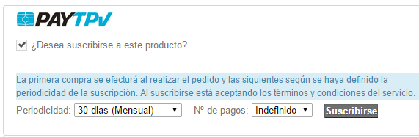

Deberemos indicar la periodicidad y el Nº de Pago (veces) que queremos realizar el mismo pedido y al pulsar en Suscribirse se mostrará los campos para introducir los datos de la tarjeta. De esta forma, cuando venza el periodo automáticamente se generará una nueva orden pedido y el cobro se realizará automáticamente.

1. **Área de Usuario**

Dentro del Área de Usuario de Prestashop, en MI CUENTA aparecerá un nuevo apartado “MIS TARJETAS Y SUSCRIPCIONES”. En este área podremos Ver/Crear tarjetas Tonekizadas, tokenizar y Ver/Cancelar las suscripciones activas.

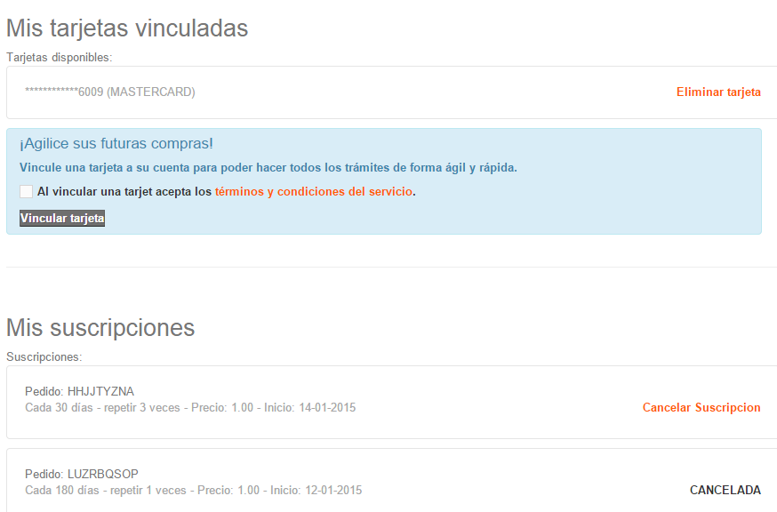

MIS TARJETAS VINCULADAS

Pulsando “Eliminar tarjeta” eliminaremos la tarjeta indicada.

MIS SUSCRIPCIONES

Pulsando “Cancelar Suscripción” se cancelará la suscripción activa y pasará a estado CANCELADA.

Estados de las suscripciones:

1.- En curso. Se mostrará la opción “Cancelar Suscripción”.

2.- CANCELADA. Se mostrará CANCELADA.

3.- FINALIZADA. Se ha finalizado la suscripción. Se mostrará FINALIZADA.